.,.,..

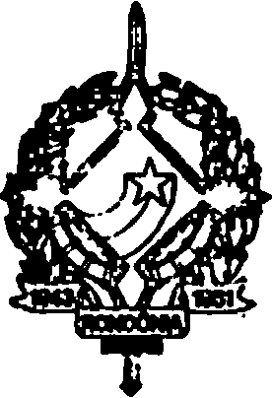GOVERNO DO ESTADO DE RONDONIA

GOVERNADORIA

DECRETO Nº 2402 DE 23 DE JULHO DE 1984.

O GOVERNADOR DO ESTADO DE RONDÔNIA, no uso
de suas atribuições legais,

R E S O L V E:

Conceder afastamento aos servidores HILDA PAIVA CRUZ, cadastro nº 12.752/3, lotada na Secretária de Esta do da Fazenda e EDGAR MANOEL AZEVEDO, cadastro nº 04812/7, lotado na Secretaria de Estado do Planejamento e Coordenação Geral para participarem do "Seminário Nacional, sobre CONTROLE DE DISPÊNDIOS PÚBLICOS”, a ser realizado em Aracajú/Sergipe, no período de 25 a 27/07/84.

JANILENE VASCONCELOS DE MELO
Governadora em Exercício

TEOBALDO DE MONTICELLO PINTO VIANA
Secretário de Estado da Administração

